Создание цитатника
- Находим через поиск нужное издание и переходим на страницу с описанием.
Допустим, нашли издание «Логопедическое сопровождение младших школьников с ЗПР на основе использования фольклорного материала» и переходим в режим чтения (кликаем «читать»)
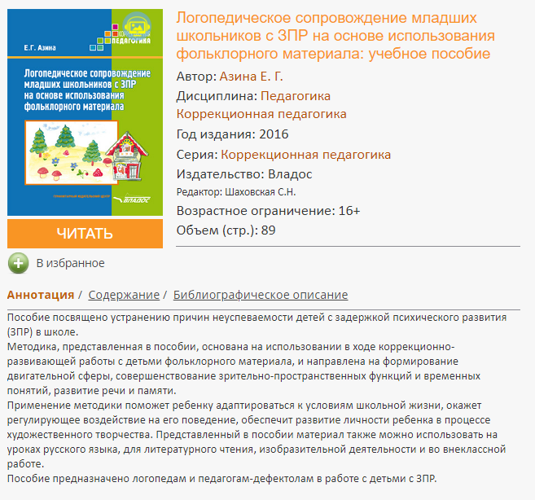
- В режиме постраничного просмотра нужно нажать на ярлык, который находится в нижней части экрана, называется «Цитаты».
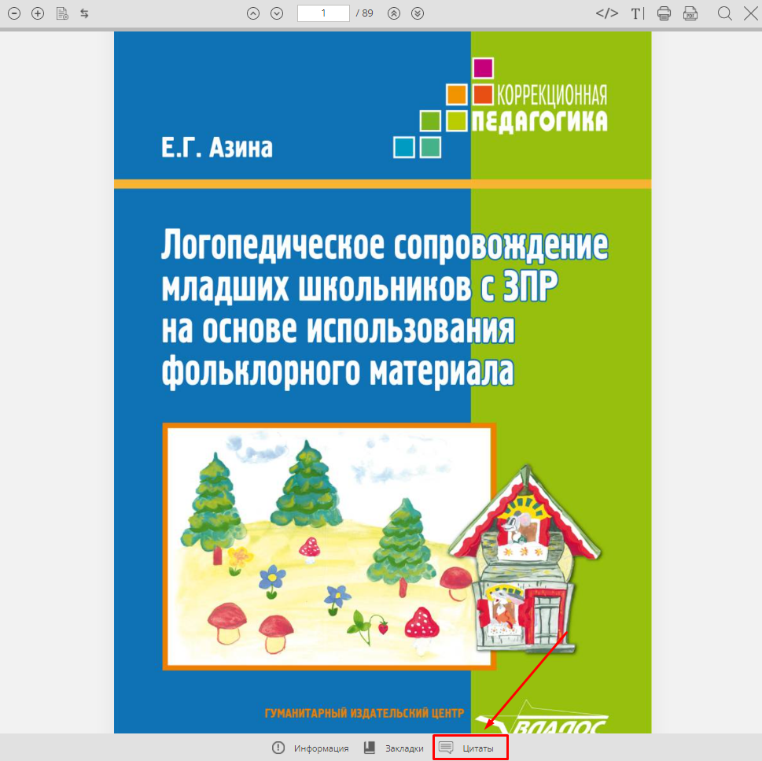
- Кликаем на «цитаты» и заполняем следующую информацию:
- Выберите цитатник или создайте новый – в этом случае, если цитату создаем новую, то выбираем «создать новый» и указываем название нового цитатника
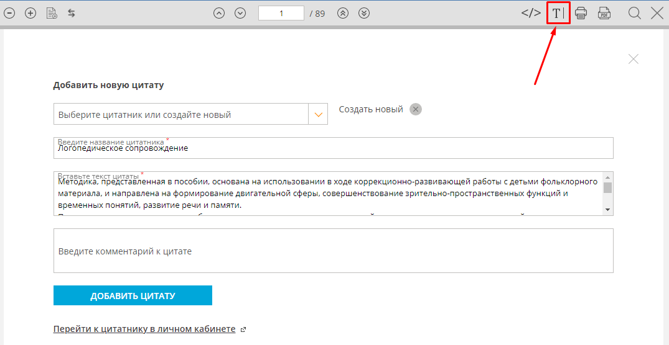
- Вставьте текст цитаты – пробуем кликнуть по ярлыку в верхнем правом углу |Т («показать / скрыть текст страницы»). Если в данной книге есть текстовый слой, то при клике на |Т откроется текст страницы. Его можно скопировать и вставить в данное поле «вставьте текст цитаты»
- Введите комментарий к цитате – здесь можно указать, для чего создана данная цитата (например, для реферата по
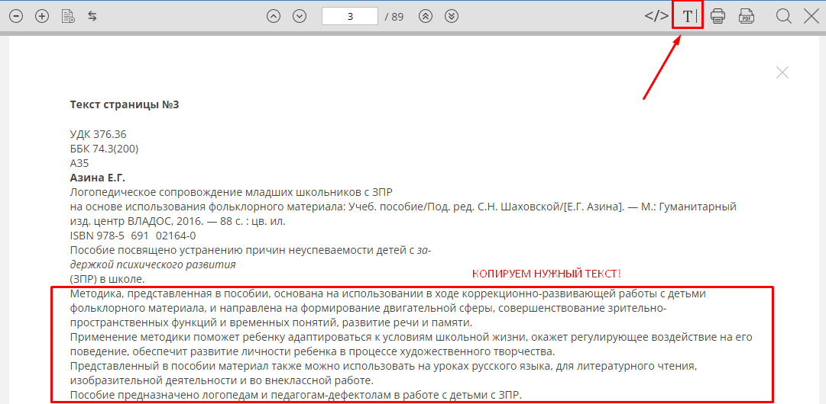
Когда скопировали нужный текст, выбираем заново ярлык «цитаты» и вставляем в поле «текст цитаты» через «CTRL + V»
- С данной страницы можно перейти на все цитаты, созданные ранее. Кликаем по фразе «Перейти к цитатнику в личном кабинете»
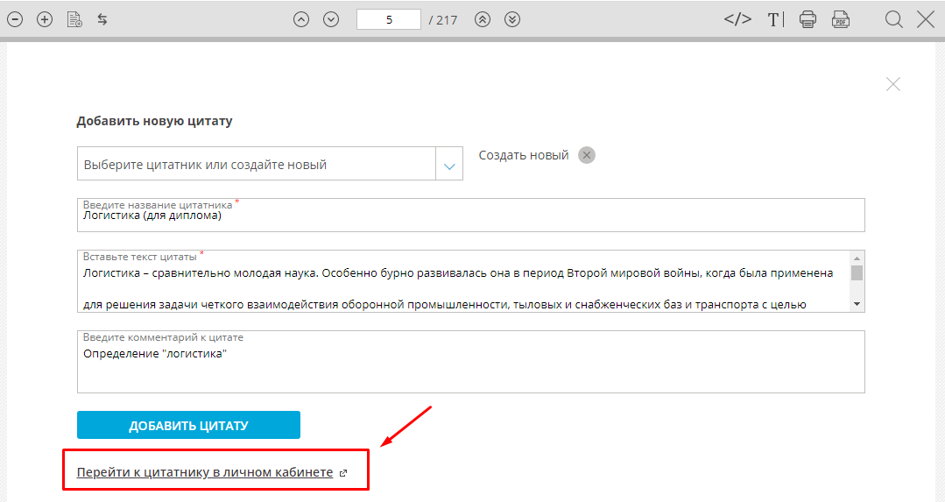
- Сервис «Цитатник» Вы всегда сможете найти в Вашем личном кабинете
